La escuela en casa – Secuencia de actividades con orientaciones para padres.
Recuerden enviar evidencias de cada actividad que hagan, pueden hacerlo mediante fotos, audios o videos. Si son videos, mejor.
Fecha límite de entrega: martes 26 de mayo.

Jugamos con los números.

Orientaciones para padres:
- Mientras se desarrollan cada una de las actividades realicen fotografías, audios o videos (preferentemente audio y videos) para luego enviárselas a las seños.

- La semana anterior utilizaron los números para completar el calendario del mes de mayo. También reconocieron en la tira numérica que construyeron a esos números e identificaron que el 10, el 20 y el 30 son números que nos ayudan a reconocer otros números. Estos números se identificarán “números redondos”.

- Esta semana, avanzaremos en la construcción de la tira numérica, en la cual se agregarán los números que pertenecen al “redondo del 30”.

- Además, trabajarán con material concreto para contar de uno en uno, los números que aparezcan en el juego que les propongo a continuación:

Juego: Números con dados

- Hoy les proponemos jugar para trabajar la numeración aprendida hasta el momento. Un adulto debe jugar con el niño.

Materiales:
- un dado (recuerden que si no tienen pueden usar uno hecho en papel).
- papel.
- lápiz.

Reglas:

- El primer jugador tirará el dado 6 veces. En cada tirada debe contar lo sacado y anotar la cantidad (con palitos, puntitos, cruces) en papel.
- Una vez terminada las seis tiradas, hará lo mismo el otro participante.
- Al terminar los dos, cuenta el primer jugador cuánto anotó y escribe el número. Luego hace lo mismo el otro jugador.
- Comparan los resultados y gana quién obtuvo más puntos.
- Juegan dos partidas más.
- Antes de pasar a la próxima partida cada jugador en su turno representa con material concreto el número que formó contando “uno” en “uno” el material concreto hasta llegar al número que formó en la partida.

Ejemplo:
Jugador 1 Jugador 2
PARTIDA 1
xxxxx
xxxxx
xxxxxx
x
xxxx
xx
23

PARTIDA 1
xx
x
xxxx
xxxxx
xxx
xx
17

- Gana la partida el jugador 1.

- El juego finaliza cuando se hayan realizado tres partidas.

- Una vez terminado el juego, trabajarán con los números anotados en el papel. En el cuaderno, el niño escribirá los seis números anotados (los de él y los de su compañero) y al lado anotará el nombre del número y a qué redondo pertenece.
23 VEINTITRÉS. ES DEL REDONDO 20.
17 DIECISIETE. ES DEL REDONDO 10.
…
…
…
…
Aclaración:
- Para reconocer el número pueden ayudarse con la tira numérica que construyeron, utilizando el conteo a partir de un determinado número o a partir de los “redondos” que son el 10, el 20 y el 30.
- Para reconocer a los redondos les propongo que junto al niño elaboren en una hoja en blanco (de resma) un cartel con el título de: LOS NÚMEROS REDONDOS donde se registren esos números redondos que ya aprendieron. Aquí va un ejemplo del cartel.
LOS NÚMEROS REDONDOS
10 DIEZ
20 VEINTE
30 TREINTA

(A medida que aparezcan los próximos números redondo se agregarán)

En el cuaderno:
- A través del autodictado se escribirá:
- Fecha completa
- Nombre completo
- Escritura del título: JUGAMOS CON LOS NÚMEROS.
- Se hace un punto de color y se escribe:

- ESCRIBO LOS NÚMEROS, SU NOMBRE, Y DIGO A QUÉ REDONDO PERTENECE CADA UNO DE LOS NÚMEROS SACADOS EN EL JUEGO.

___________________________________________

Orientaciones para los padres:

- En Agenda de Cuentos conocieron la historia de “El patito feo”. Hoy le propongo recordar la historia a través de una charla con su hijo.
- Luego, observando estas imágenes les propongo que el niño escriba lo que observa en cada una de ellas recordando lo que sucedió en la historia. Aquí es importante que el niño diga lo que ve en la imagen; el adulto puede guiar para ayudarlo.
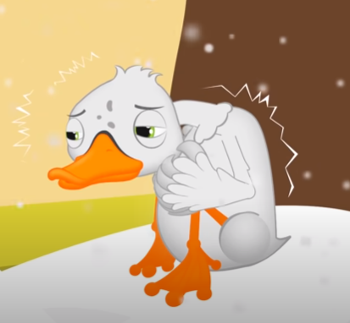
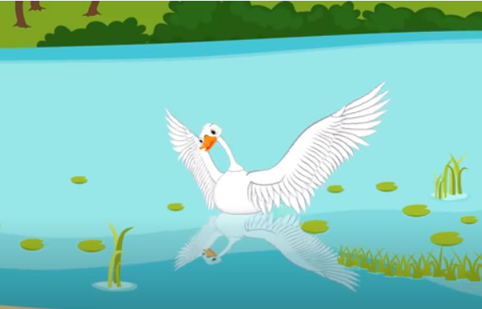

- En el momento de la escritura se hará como en la escritura de la lista. Aquí un ejemplo:
  - el adulto ayuda a pronunciar cada palabra, pero quien escribe es el niño a través del autodictado tal como lo hace al escribir la fecha, su nombre, los títulos. Por ejemplo:
Ante esta imagen el niño escribe:
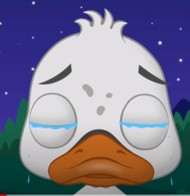

EL PTITO FEO LIORA

- Una vez terminada la escritura, el adulto ayuda al niño a leer lo que escribió. Si se encuentra algo que no está bien, se marca preguntando por ejemplo: ¿Qué te parece, acá dice patito? (se pronuncia la palabra para que pueda descubrir que le falta la “a”) El adulto marca con un guion donde falta la letra. Se sigue la lectura de la oración y al encontrar otra dificultad se procede de la misma manera.

EL PTITO FEO LIORA

- Ahora se le propone al niño escribirlo nuevamente en forma correcta.

EL PATITO FEO LLORA

En el cuaderno:
- A través del autodictado el alumno escribirá:
- Fecha completa
- Nombre completo
- Escritura del título: UN PATITO EN PROBLEMAS.
- Se hace un punto de color y se escribe:
- ESCRIBO LO QUE LE PASA AL PATITO FEO.

